Komplettering till planbeskrivning
  - Ändring av detaljplan för del av Länna gårdsområdet, inom kommundelen Länna i Huddinge kommun

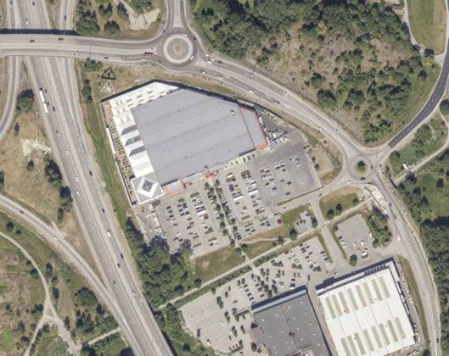
  - Antagandehandling

Kommunstyrelsens förvaltning, 2026-03-23
Samhällsbyggnadsavdelningen
KS-2024/1143

Detta är en digital version av planbeskrivningen, förenlig med Boverkets föreskrifter och allmänna råd (2020:8) om planbeskrivning. Den version av planbeskrivningen som beslutats av kommunstyrelsen finns att tillgå hos Huddinge kommun.
Projektgrupp
Elin Monie-Landerö, Planesektionen, SBA, KSF
Sandra van Rooij Edfelt, Plansektionen, SBA, KSF
Alfred Boutto, Mark- och exploateringssektionen, SBA, KSF
Karin Henrikson, Planesektionen, SBA, KSF
Farid Ruhani, Trafik- och landskapssektionen, SBA, KSF
Innehåll
Sammanfattning 3
Komplettering till planbeskrivning 0126k-12814 3
Avsikten med ändring av detaljplanen 3
Ärendeinformation 4
Varför ändring av detaljplan valts 5
Planeringsförutsättningar 5
Ändringar i detaljplanen 5
Genomförandefrågor 7
Konsekvenser av ändringen 7
Avvägningar mellan allmänna och enskilda intressen 16
Planeringsunderlag 16
Administrativa frågor 17

Sammanfattning
Denna beskrivning är en komplettering till de befintliga planhandlingarna för detaljplan 0126k-12814 (detaljplan för del av Länna gårdsområdet). Alla handlingar ska därför läsas tillsammans.
Avsikten med ändringen av detaljplan för del av Länna gårdsområdet är att skapa förutsättningar för om- och tillbyggnad av befintligt varuhus genom att utöka byggrätten.
Planområdet omfattar cirka 5,2 hektar och består av fastigheten Sågverket 1, del av fastigheten Sågverket S:1 samt del av fastigheten Länna 45:1. Fastigheten Sågverket 1 ägs av Fastighets Ab Länna 18:23. Fastigheten Sågverket S:1 är en samfällighet som ägs av fastigheterna Sågverket 2, Sågverket 3 och Sågverket 4. Fastigheten Länna 45:1 ägs av Huddinge kommun.
Uppskattad tid för antagande av planändringen är kvartal 2 2026.
Genomförandetiden för planändringen är 5 år och gäller från det datum då planändringen vunnit laga kraft.
Ansvars- och kostnadsfördelning regleras i tillhörande genomförandeavtal.

Komplettering till planbeskrivning 0126k-12814
Denna beskrivning är en komplettering till de befintliga planhandlingarna för detaljplan 0126k-12814 (detaljplan för del av Länna gårdsområdet). Alla handlingar ska därför läsas tillsammans.

Avsikten med ändring av detaljplanen
Avsikten med ändringen av detaljplan för del av Länna gårdsområdet är att skapa förutsättningar för om- och tillbyggnad av befintligt varuhus.
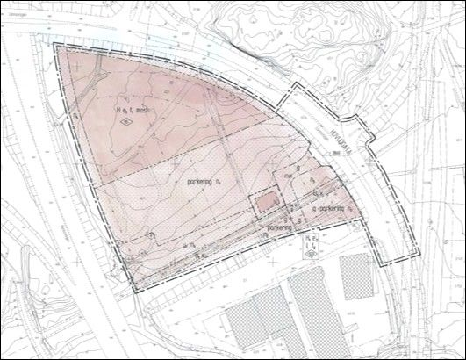
Gällande plankarta.

Ärendeinformation
Planändringen hanteras enligt plan- och bygglagen (2010:900) i dess lydelse från 2015-01-02. Planarbetet bedrivs med standardförfarande.

Gällande detaljplan
Detaljplan för del av Länna gårdsområdet, inom kommundelen Länna, Huddinge kommun (0126K-12814). Laga kraft 1998-09-23. Genomförandetiden var 15 år.

Ändringsförslag
Ändring av detaljplan för del av Länna gårdsområdet, inom kommundelen Länna, Huddinge kommun, är påbörjad enligt beslut i kommunstyrelsen den 25 oktober 2024.

Ändringens genomförandetid
Genomförandetiden är 5 år och gäller från och med den dag då ändringen vinner laga kraft.

Varför ändring av detaljplan valts
En ändring av detaljplan har valts eftersom de planändringar som föreslås ryms inom syftet för den ursprungliga detaljplanen. Den befintliga detaljplanens syfte är att ge planmässiga förutsättningar för det schweiziska byggvaruhuset Bauhaus att etablera sig i norra delen av Länna gårdsområdet. Att upphäva eller upprätta en ny detaljplan anses därmed inte vara lämpligt för att uppfylla avsikten. Ändringarna görs inom det befintliga detaljplaneområdet och markområdets lämplighet behöver därmed inte prövas på nytt.

Planeringsförutsättningar

Tidigare ställningstaganden

Kommunala

Översiktsplan
I Huddinge kommuns översiktsplan 2050 anges att Länna även på lång sikt planeras kvarstå och utvecklas som ett renodlat verksamhetsområde som även kan rymma industriverksamhet i olika omfattning. Eftersom en stor del av kommunens företag och arbetsplatser finns i Länna är fortsatt expansion i området både önskvärd och planerad. Syftet är att skapa fler arbetstillfällen och ett mer diversifierat näringsliv. Översiktsplanen anger också att sambandet mellan Skogås och Länna ska stärkas genom bättre förutsättningar för gång-, cykel- och kollektivtrafik. Dessutom föreslås en utvidgning av Länna industriområde för att skapa en mer sammanhållen och effektiv markanvändning.

Ändringar i detaljplanen
Nedan följer en redogörelse för vilka planbestämmelser som upphävs och vilka planbestämmelser som tillkommer. Plangräns, användningsgränser och egenskapsgränser ändras inte.

Bestämmelser som upphävs
Egenskapsbestämmelse e₁ – Största tillåtna bruttoarea är 11 000 m2.
Egenskapsbestämmelse prickad mark – Marken får ej bebyggas.
Egenskapsbestämmelse n₄ – Bullerplank bör uppföras vid vistelseytor utomhus.
Egenskapsbestämmelse höjdangivelse i romb – Högsta byggnadshöjd i meter.

Bestämmelser som tillkommer
Egenskapsbestämmelse e₁ – Högsta bruttoarea är 14 700 kvadratmeter
Motiv
Bestämmelsen införs för att utöka byggrätten och möjliggöra om- och tillbyggnad av befintligt varuhus.
Egenskapsbestämmelse h₁ – Högsta nockhöjd är 11 meter
Motiv
Bestämmelsen införs för att utöka byggrätten och möjliggöra om- och tillbyggnad av befintligt varuhus. Nockhöjden mäts enligt definitionen i 1 kap. 3 § BFS 2020:5.
Egenskapsbestämmelse m₁ – Bullerplank ska uppföras vid vistelseytor utomhus
Motiv
Bestämmelsen införs för att säkerställa att vistelseytor utomhus skyddas från omgivningsbuller från Nynäsvägen. Bestämmelsen ersätter en liknande bestämmelse i den befintliga detaljplanen. Ordet ”bör” har bytts ut mot ”ska” för att bestämmelsen ska bli tydlig. Bullerplanket och den mur eller skärmvägg som regleras med bestämmelsen m2 kan vara samma konstruktion.
Egenskapsbestämmelse m₂ – Mur eller skärmvägg ska uppföras vid vistelseytor utomhus eller om byggnads fasad placeras närmre Nynäsvägen än 75 meter
Motiv
Bestämmelsen införs för att skydda vid olyckor på Nynäsvägen i enlighet med föreslagna skyddsåtgärder i framtagen riskutredning. Muren eller skärmväggen och bullerplanket som regleras med bestämmelsen m1 kan vara samma konstruktion.
Egenskapsbestämmelse m₃ – Byggnader ska utformas så att utrymning inte enbart sker i fasad som vetter mot Nynäsvägen
Motiv
Bestämmelsen införs för att skydda vid olyckor på Nynäsvägen i enlighet med föreslagna skyddsåtgärder i framtagen riskutredning.
Egenskapsbestämmelse prickad mark – Marken får endast förses med byggnad
Motiv
Bestämmelsen införs för att göra det möjligt att uppföra andra anläggningar än byggnader på prickad mark. På den prickade marken kan till exempel bullerplank samt mur eller skärmvägg för att skydda vid olyckor behöva uppföras.
Egenskapsbestämmelse b₁ – Fasad som vetter mot Nynäsvägen ska utföras i obrännbart material
Motiv
Bestämmelsen införs för att skydda vid olyckor på Nynäsvägen i enlighet med föreslagna skyddsåtgärder i framtagen riskutredning.
Egenskapsbestämmelse b₂ - Mur eller skärmvägg enligt bestämmelsen m₂ ska utföras i obrännbart material
Motiv
Bestämmelsen införs för att skydda vid olyckor på Nynäsvägen i enlighet med föreslagna skyddsåtgärder i framtagen riskutredning.

Genomförandefrågor
Planändringen medför inget behov av fastighetsrättsliga åtgärder.
Inget exploateringsavtal tecknas, eftersom planändringen inte medför några förpliktelser för exploatören gentemot kommunen som behöver regleras i sådant avtal.

Organisatoriska frågor

Tidplan
Beräknad tidplan för planprocessen är:
- Samråd - 3–24 juni 2025
- Granskning - 13 – 29 januari 2026
- Antagande - Kvartal 2 2026

Ekonomiska frågor

Kommunalekonomiska konsekvenser
Exploatören bekostar planarbetet, vilket regleras genom plankostnadsavtal mellan Huddinge kommun och exploatören. Arbetet med att ta fram planändringen beräknas därmed inte resultera i några kostnader för kommunen.

Kostnader för fastighetsägarna

Planavgift
Ett plankostnadsavtal finns. Avtalet anger att sökanden ska betala för planarbetet i enlighet med kommunens senast uppdaterade taxa. Fakturering sker kontinuerligt under planarbetet. Någon planavgift för detaljplanen kommer därför inte att tas ut i samband med bygglov.

Konsekvenser av ändringen

Fastighetsrättsliga frågor

Rättigheter

Ledningsrätter, servitut och gemensamhetsanläggningar
Inom planområdet finns tre ledningsrätter; avseende vatten till förmån för Stockholm Vatten AB (0126K-12827.1), starkström till förmån för Vattenfall Eldistribution AB (0126K-13744.2), och fjärrvärme till förmån för Södertörns Fjärrvärme AB (0126K-13744.3). Inom planområdet finns en gemensamhetsanläggning för kallvattenledning, spillvattenledning, körytor, parkering och industristängsel med tillhörande grindar (Sågverket GA:1). Inom planområdet finns tre servitut; avseende gång- och cykelväg till förmån för fastigheten Länna 45:1 (0126K-13744.1), avseende väg till förmån för Länna 40:1 och Länna 45:1 (01-HUD- 2790.2) och avseende utrymme till förmån för Sågverket GA:1 (126K-11121.3).
Den del av planområdet där servitut, rättigheter och gemensamhetsanläggning finns är i plankartan prickad mark som i planändringen får ny bestämmelse. Den prickade marken i befintlig detaljplan får, enligt gällande rättspraxis, bara bebyggas med andra anläggningar än byggnader, murar och plank. Planändringen innebär att marken bara får bebyggas med andra anläggningar än byggnader. Ledningsrätter, servitut och gemensamhetsanläggningar bedöms inte påverkas av planändringen.

Riksintressen
Väg 73, Nynäsvägen, är ett riksintresse för kommunikationer enligt 3 kap. Miljöbalken (1998:808). Riksintresset påverkas inte av planändringen.

Planens förenlighet med 3 och 4 kap. miljöbalken
Markanvändningen i planen är förenlig med bestämmelserna om hushållning med mark- och vattenområden enligt 3 och 4 kap. miljöbalken (MB). Planändringen innebär ingen ändring av pågående användning, vilken prövats i den befintliga detaljplanen.

Miljö

Undersökning om betydande miljöpåverkan
En undersökning om planändringen kan antas medföra en betydande miljöpåverkan har gjorts enligt 6 kap. 5-6 §§ miljöbalken. Bedömningen om påverkan har gjorts utifrån kriterierna i 5 § och 10-13 §§ miljöbedömnings förordningen.
Eftersom platsen redan är ianspråktagen, hårdgjord och bebyggd blir förändringarna jämfört med idag mycket begränsade och några negativa miljöeffekter förväntas inte uppstå. Rekreativa och sociala värden saknas, naturvärden berörs inte och någon påverkan på buller eller luftkvalitet sker inte till följd av planändringen. Belastningen på vattenrecipienten Drevviken bedöms inte förändras. Den närliggande väg 73, Nynäsvägen, som är ett riksintresse för kommunikationer, bedöms inte påverkas. Risk för olyckor kopplat till farligt gods hanteras inom ramen för planarbetet.
Kommunen har därmed gjort den sammanvägda bedömningen att planändringen inte ger upphov till betydande miljöpåverkan. En strategisk miljöbedömning, enligt 6 kap 3 § miljöbalken behöver därför inte genomföras och en miljökonsekvensbeskrivning (MKB) inte upprättas.
Undersökningen har samråtts med Länsstyrelsen som i sitt yttrande, daterat 2025 01-27, håller med i kommunens bedömning.
Det särskilda beslutet om att planändringen inte antas medföra betydande miljöpåverkan fattades av planchef på delegation i samband med beslut om att gå på samråd.

Miljökvalitetsnormer

Miljökvalitetsnormer för vatten och luft
Recipienten Drevviken utgör en vattenförekomst som omfattas av miljökvalitetsnormer. Sjön har otillfredsställande ekologisk status och uppnår inte god kemisk status. Övergödning är utslagsgivande miljökonsekvenstyp.
Planändringen innebär att markanvändningen kommer tillåta mer byggnadsyta i området, jämfört med vad befintlig detaljplan tillåter. De byggnadsytor som tillkommer utgörs idag av hårdgjord mark eller av befintliga skärmtak utomhus, vilket innebär att det inte blir några större förändringar för dagvattenflöden, avrinningsförhållanden eller föroreningsbelastning jämfört med idag. Förutsatt att taken på de nya byggnadsytorna inte innehåller några särskilda föroreningar, som till exempel koppar eller zink, kommer föroreningsbelastning till recipienten inte att öka. På så vis påverkas inte Lissmaåns eller Drevvikens vattenkvalitet och någon otillåten försämring av sjöns ekologiska eller kemiska status bedöms inte ske. Planändringen äventyrar inte heller möjligheten att följa miljökvalitetsnormerna.
Enligt SLB:s luftföroreningskartor förekommer förhöjda halter av PM10 och NO2 utmed Nynäsvägen på grund av de högra trafikflödena. De är dock koncentrerade till själva vägområdet och miljökvalitetsnormer och miljömål för frisk luft överskrids inte inom planområdet. Planförslaget förväntas inte heller påverka den framtida luftkvaliteten.

Miljö

Mark och vegetation
Detaljplaneområdet består i huvudsak av bebyggd mark och hårdgjorda ytor för bland annat parkering. I planområdets södra del finns en grässlänt och ett mindre område med träd- och buskvegetation. Genom planområdet löper en gång- och cykelväg. Planändringen påverkar inte någon vegetation och ökar inte andelen hårdgjord yta inom området.

Naturvärden och ekosystemtjänster
Inom planområdet finns inga utpekade naturvärden eller ekosystemtjänster som påverkas av planändringen.

Dagvatten
En dagvattenutredning har tagits fram.
Området ligger inom verksamhetsområde för dagvatten, men till fastigheten finns idag ingen anslutningspunkt till det allmänna ledningsnätet. Gällande detaljplan anger att dagvatten i möjligaste mån ska omhändertas lokalt och att dagvatten från tak i första hand ska avledas via infiltrationsmagasin och i andra hand via fördröjningsmagasin. Grässlänten ner mot cykelvägen ska enligt detaljplanen vara tillgängligt för dagvattenanläggning, damm, infiltrationsmagasin, översvämningsyta eller motsvarande och intill parkerings- och trafikytor ska oljeavskiljare anläggas.
Dagvattnet från varuhusets byggnad och tak leds idag till ett markförlagt dagvattennät vidare till ett krossdike utmed fastighets västra sida och sedan vidare till öppna diken. Parkeringen avvattnas genom dag- och dräneringsledningar innan det ansluts till en oljeavskiljare i det sydvästra hörnet av fastigheten och sedan vidare till öppna diken. Exakta avledningsvägar inom fastigheten har inte gått att fastställa, men dagvattnet leds i slutänden till Lissmaån och Drevviken via diken.
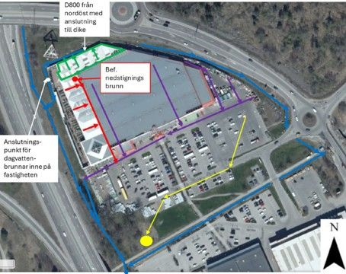
Schematisk redovisning av det tekniska avrinningsområdet. Gröna och röda pilar visar avledning från de takförsedda utomhusytor som ska byggas om. Avvattningen går via en nedstigningsbrunn innan det ansluter till diket i väster. Lila pilar visar avvattningen från den befintliga byggnaden och delar av parkeringen genom ledningsnät till krossdike i väster. Gul cirkel och gula pilar visar avvattningen via ledningsnät från parkeringen samt placering av den befintliga oljeavskiljaren. Källa: Dagvattenutredningen

För att följa kommunens dagvattenstrategi och kommunens krav om att inte öka belastningen nedströms har dagvattenutredningen föreslagit att öka den lokala fördröjningen av dagvatten med 16 kubikmeter inom fastigheten för att ta höjd för framtida klimat. Detta kan göras genom att anlägga ett underjordiskt kassettmagasin söder om byggnaden, vid delar av parkeringen och Trädgårdscentret med utomhusförsäljning. Ytan som krävs för sådana kassetter är cirka 30 kubikmeter. Separata utlopp från takdagvatten och dagvatten från parkering bör då utföras så att utspädning inte sker av dagvattnet från parkeringen som ska till oljeavskiljaren.
Utredningen visar att föroreningsbelastningen kommer vara oförändrad och att planändringen inte medför några risker för lokal översvämning av fastigheten och inte heller några ökade risker för nedströms liggande fastigheter. Den reglering av dagvattenåtgärder som finns i befintlig detaljplan anses därför tillräcklig.

Geologiska förhållanden
Jordarten i området består i huvudsak av glacial lera, enligt Sveriges geologiska undersökningars jordartskarta. Planändringen berör ett redan utbyggt område där marken är utplanad, några större markförstärkningar kommer inte krävas. Planändringen bedöms inte medföra någon ökad risk för skred. Några bergschakt kommer inte vara aktuella.

Hydrologiska förhållanden
Planområdet ligger inom Lissamåns och Drevvikens avrinningsområden. Markförhållandena gör att genomsläppligheten i marken är låg. Planområdet berör ingen beslutad grundvattenförekomst och planerad utveckling av området bedöms kunna genomföras utan att påverka grundvattennivåer. Inga markavvattningsföretag finns i området.

Hälsa och säkerhet

Förorenad mark
Det finns inga potentiellt förorenade områden inom befintligt planområde enligt Länsstyrelsens kartering. På andra sidan väg 73, i Länna industriområde, finns enligt samma kartläggning, flera fastigheter som kan ha potentiella föroreningar. Innan planläggningen år 1998 utgjordes marken inom planområdet av jordbruksmark. Kommunens tillsynsmyndighet har inga miljöärenden kopplade till markföroreningar på fastigheten Sågverket 1, där planändringen möjliggör ytterligare byggnadsyta. Planområdet är inte undersökt med avseende på föroreningar. Risken för att det finns föroreningar bedöms som låg, men en viss risk för förekomst kan ändå finnas.

Buller
Området är bullerutsatt på grund av läget intill Nynäsvägen och Lännavägen. Enligt kommunens bullerkartläggning från 2021 ligger ekvivalenta ljudnivåer på 65-75 dBA. Bullerkartläggningen visar beräknade värden och har inte tagit hänsyn till den bullerskärm som finns utmed fastighetsgränsen mot Nynäsvägen. Därför är bullernivåerna på uteförsäljningsytorna innanför skärmväggen lägre än vad kartläggningen visar.
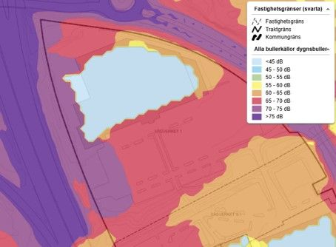
Ljudutbredningskarta som visar ekvivalent ljudnivå i området år 2021. Källa: Huddinge kommun.
Planändringen medför inte någon ny känslig användning, såsom bostäder, vård eller skola, där särskilda bullerkrav enligt Trafikbullerförordningen (2015:216) skulle vara tillämpliga. I stället rör det sig om ett handelsändamål, vilket inte omfattas av förordningens riktvärden. Planändringen bedöms inte ge upphov till en trafikökning som påverkar trafikbullret. Planändringen kommer inte innebära att bullersituationen påverkas och det utsatta läget anses lämpligt för denna typ av verksamhet. Någon bullerutredning har inte tagits fram eftersom det har bedömts som uppenbart onödigt utifrån planförslagets karaktär och förutsättningar.
Riktvärden för ljudnivåer för inomhusbullernivåer i arbetslokaler regleras genom arbetsmiljölagstiftning. I plan- och byggförordningen finns egenskapskrav avseende skydd mot buller. Där anges att ett byggnadsverk ska vara projekterat och utfört på ett sådant sätt att buller, som uppfattas av användarna eller andra personer i närheten av byggnadsverket, ligger på en nivå som inte medför en oacceptabel risk för dessa personers hälsa och som möjliggör sömn, vila och arbete under tillfredsställande förhållanden.

Skyfall och översvämning
Planområdet är inte utpekat som ett riskområde för skyfall i ÖP 2050, dock finns det risk för översvämning i Lissmaåns förlängning enligt kommunövergripande skyfallskartering, längre söderut utanför gällande detaljplan. Genomförd dagvattenutredning bedömer att avvattningen av fastigheten är god och att planändringen inte innebär risk för översvämning av vare sig fastigheten eller nedströms liggande fastigheter. Inga lågpunkter byggs bort till följd av planändringen.

Farligt gods
En riskbedömning har gjorts som visar att riskreducerande åtgärder behöver övervägas. Planområdet ligger i anslutning till riksväg 73 (Nynäsvägen) som är transportled för farligt gods. Nynäsvägens norrgående körfält har en avfartsramp närmast planområdet, samt ett dike. Utmed planområdet saknas vägräcke. I dagsläget finns en mur utmed fastighetsgräns mot Nynäsvägen. Muren är 5,5 meter hög och utförd tät, i obrännbart material och bedöms därmed medföra en viss skyddseffekt för byggnader och människor som vistas inom planområdet. Riskbedömningen har, gällande indata och andel brandfarlig transport, utgått från en tidigare genomförd analys i en detaljplan i norra Länna. Brandfarliga vätskor och gaser (bränder och explosioner) är den störst bidragande faktorn till risknivån inom planområdet. Även utsläpp av gaser bedöms medföra ett mindre bidrag till risknivån inom planområdet.
Planändringen, vilken möjliggör en utbyggnad av befintlig handelsbyggnad, bedöms vara lämplig med hänsyn till människors hälsa och säkerhet, givet att ett antal skyddsåtgärder vidtas. Om dessa åtgärder inarbetas i detaljplanen bedöms individrisknivån hamna på en nivå som kan tolereras enligt tillämpade riskvärderingskriterier. De skyddsåtgärder som föreslås i riskutredningen har införlivats i detaljplanen i samband med planändringen.

Social hållbarhet

Arbetsplatser
Den utbyggnad som planändringen möjliggör förväntas kunna generera omkring tio nya arbetsplatser.

Trafik

Gatustruktur
Planområdet är beläget i Länna, Huddinge kommun. Direkt väster om planområdet passerar riksväg 73 (Nynäsvägen). Nynäsvägen sträcker sig mellan Stockholm och Nynäshamn och är kraftigt trafikerad. På den aktuella sträckan har Nynäsvägen motorvägsstandard med två körfält i vardera riktningen. De båda körriktningarna är åtskilda med en barriär. Den skyltade hastigheten på vägen är 100 km/tim förbi Bauhaus. Öster om planområdet möter Gamla Nynäsvägen Lissmavägen i en cirkulationsplats. In- och utfarten till planområdet sker från cirkulationsplatsen. Planändringen påverkar inte befintlig vägstruktur.

Gång- och cykeltrafik
Gång- och cykelanslutning till planområdet sker via den befintliga gång- och cykelkopplingen på Gamla Nynäsvägen. En regional gång- och cykelförbindelse går längs Gamla Nynäsvägen där en kort sträcka saknas och gång och cykeltrafikanter hänvisas till huvudcykelstråket som går längs planområdet och vidare till Vega. Planändringen påverkar inte befintliga gång- och cykelvägar.
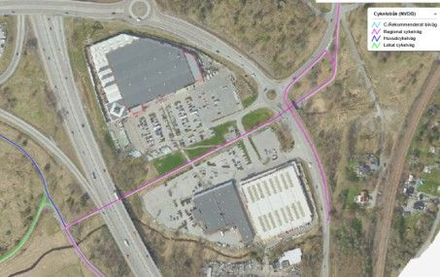
Cykelstråk. Källa: Huddinge kommun

Kollektivtrafik
Planområdet ligger i det kollektivtrafiknära läget inom parkeringsprogrammets zon C. Busshållplatser på Gamla Nynäsvägen ligger cirka 300–400 meter från planområdet. Vega station med pendeltågstrafik ligger cirka 800 från planområdet. Buss 830, 832, 893 passerar idag planområdet och närmaste hållplatsen är på Gamla Nynäsvägen. Dessa busslinjer har en turtäthet på 2–3 avgångar per timme i vardera riktningen och linje. Planändringen medför inget behov av utökad kollektivtrafik.
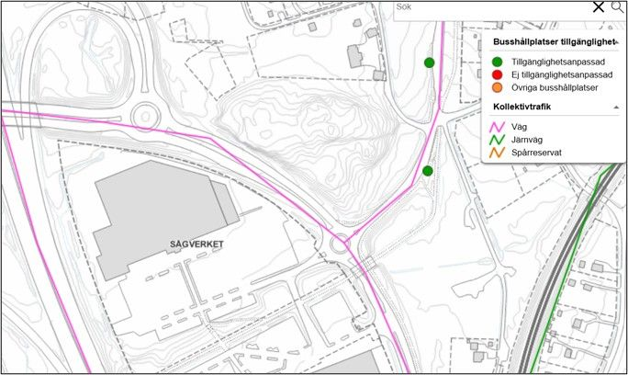
Befintliga busshållplatser. Källa: Huddinge kommun

Parkering
Planområdet ligger inom en radie om 1500 m från spårstation. Parkeringstalet ska utgå från parkeringsprogrammets zon C. Den befintliga parkeringsytan inrymmer cirka 440 platser. Dock nyttjas endast cirka 300 av dessa platser för parkering. Resterande delar används bland annat för upplagsplatser. Utöver de 440 platserna finns det möjlighet att enligt den gällande detaljplanen att utöka parkeringsytan med cirka 130 bilplatser. Därmed finns det möjlighet att utöka befintliga parkering om ett eventuellt framtida behov skulle uppstå.
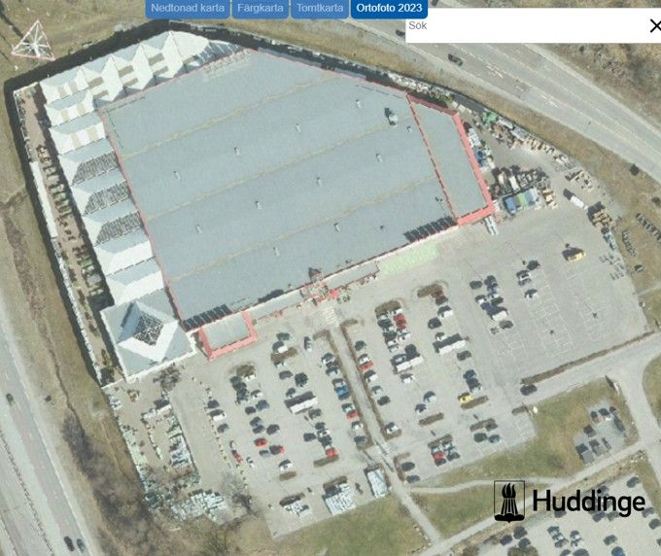
Ytor som i dag nyttjas för parkering. Källa: Huddinge kommun

Avvägningar mellan allmänna och enskilda intressen
Planändringen innebär en utökning av befintlig byggrätt, vilket primärt tillgodoser ett enskilt intresse. Kommunens bedömning är att förändringen inte medför någon negativ påverkan på allmänna eller enskilda intressen. Några motstående intressen har inte identifierats. Sammantaget bedöms planändringen uppfylla kraven på en lämplig avvägning enligt plan- och bygglagens bestämmelser.

Översiktsplan
Planändringen bedöms överensstämma med Huddinge kommuns översiktsplan 2050 (ÖP 2050).

Planeringsunderlag

Översiktsplan
Huddinge kommuns översiktsplan 2050 (ÖP 2050), antagen 2022 och lagakraftvunnen 2024.

Gällande detaljplan
Detaljplan för del av Länna gårdsområdet (0126k-12814).

Undersökning om betydande miljöpåverkan
PM för undersökning om betydande miljöpåverkan, 2025-01-20.

Utredningar
Utredningar som utgör underlag till detaljplanen:
- Dagvattenutredning, konsult Tyréns, 2025-02-07
- Riskutredning, konsult Structor, 2025-01-27

Administrativa frågor
Ändringen av detaljplan för del av Länna gårdsområdet har tagits fram av Samhällsbyggnadsavdelningen under ledning av plansektionen och i samarbete med mark- och exploateringssektionen samt trafik- och landskapssektionen.

Elin Monie-Landerö
Planarkitekt

